Příloha č. 2
k Obecně závazné vyhlášce města Zákupy, o místním poplatku za užívání veřejného prostranství

k. ú. Zákupy – ulice Mostecká – část cca 605 m²

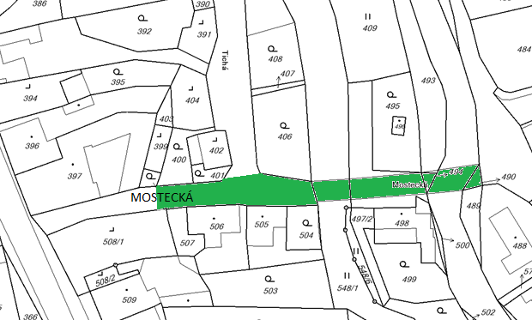
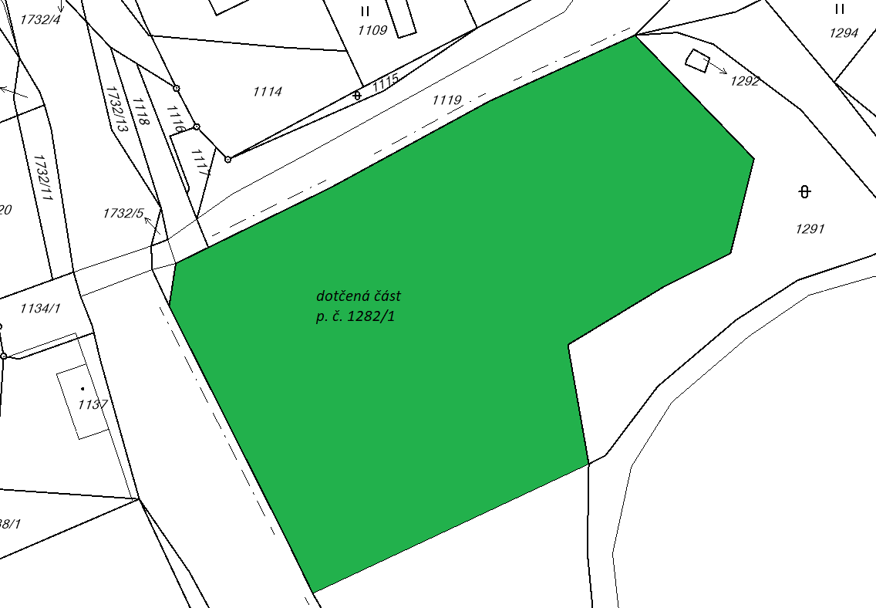
k. ú. Zákupy – p. p. č. 1282/1 – část o výměře část cca 5 114 m²

k. ú. Zákupy – p. p. č. 1291 – část o výměře část cca 1 090 m²
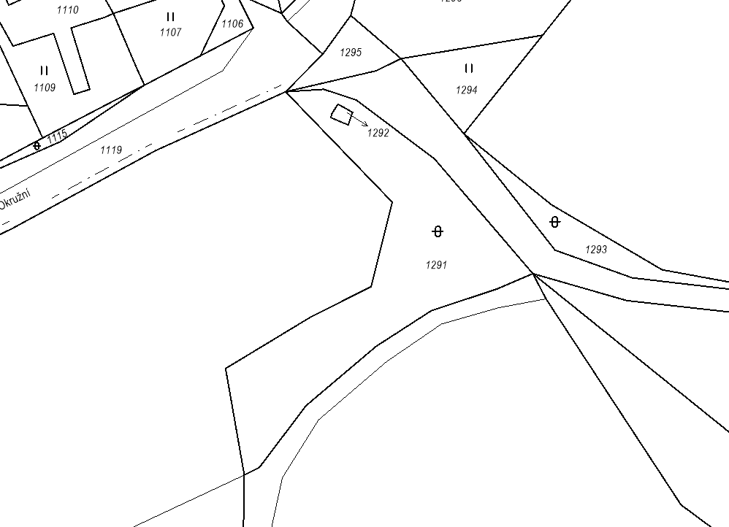
dotčená část
p. č. 1291

